ЗАКРУЧЕННЫЕ УЛЬТРАЗВУКОВЫЕ ПУЧКИ
Терзи М.Е. ¹, Юлдашев П.В. ², Сапожников О.А. ³
¹Студентка, ²к.ф.-м.н., научный сотрудник, ³профессор, д.ф-м.н.
Московский государственный университет имени М.В. Ломоносова, физический факультет, Москва, Россия
E-mail: me.terzi@physics.msu.ru
Ультразвуковая волна переносит энергию, импульс, а некоторые пучки - и момент импульса. При поглощении или рассеивании такой пучок давит на препятствие (возникает так называемая радиационная сила) и передаёт вращающий момент. Это явление, например, находит применение в медицине: с помощью ультразвуковых «пинцетов» (по аналогии с оптическими пинцетами, которые используются уже давно [1], можно захватить и направить частицы лекарства в нужном направлении в организме или дистанционно передвигать камни в почке. Настоящая работа акцентирует внимание на возможности вращения частиц «закрученным» ультразвуковым пучком, несущем момент импульса [2]. Для создания такого пучка используется специальный фазовый экран, который превращает исходный плоский фазовый фронт в спиралевидный.
В проведённом эксперименте ультразвуковой пучок частоты 1 МГц создавался в воде с помощью пьезокерамического преобразователя диаметром 10 см. Этот пучок пропускался через круглый диск из оргстекла диаметром 12.9 см, состоящий из 12-ти плоскопараллельных секторных участков (рис. 1). Толщины секторов увеличивались пропорционально номеру сектора в процессе оборота вокруг оси диска, причём так, чтобы при полном обороте фаза прошедшей волны увеличивалась на число, кратное 2π. Набег фазы возникал из-за разных значений скорости звука в воде и оргстекле (1500 и 2700 м/c, соответственно). Распределение акустического давления после прохождения фазовой пластины измерялось с помощью миниатюрного гидрофона, который перемещался по исследуемой области пространства с помощью системы позиционирования, управляемой компьютером.
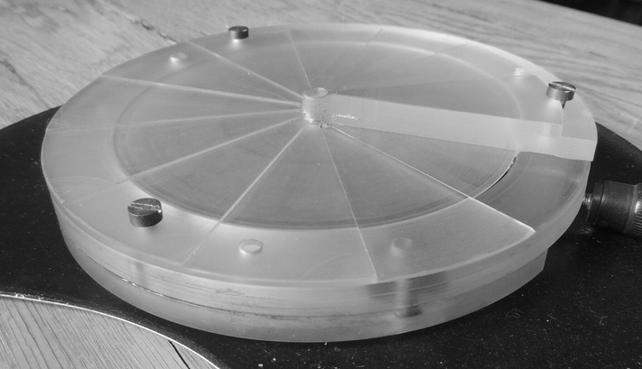
Рис. 1. Фазовый экран
Результаты измерений сравнивались с теоретическим расчётом. Для численного нахождения комплексной амплитуды $p$ акустического давления гармонической волны вида $\text{\sim }e^{{iω}_{0}t}$ использовался интеграл Рэлея [3]:
$p=\frac{−{iω}_{0}ρ_{0}}{2π}\int{\text{dS}\frac{{Ve}^{\text{ikR}}}{R}}$ , (1)
где $ρ_{0}$ - плотность воды, R – расстояние от точки интегрирования до точки наблюдения, $k=ω_{0}/c$, $V$ амплитуда нормальной компоненты колебательной скорости на поверхности источника. Влияние фазового экрана учитывается выбором чисто фазового множителя в выражении для скорости $V\left(r,ϕ\right)=V_{0}e^{iΦ\left(ϕ\right)}$, где $\left(r,ϕ\right)$ - полярные координаты. Зависимость $Φ\left(ϕ\right)$ выбиралась либо линейно нарастающей $Φ\left(ϕ\right)=Lϕ$ (здесь$L$ - «топологический заряд» закрученного пучка), либо кусочно-постоянной , в соответствии с описанным выше экспериментом, в котором фазовая пластина разбивалась на сектора постоянной толщины.
При численном моделировании сектора разбивались на кольца, а каждое из колец – на трапециевидные участки примерно одинаковой площади. При этом интеграл (1) заменялся суммой. Расчёт проводился с помощью программы, написанной на языке Фортран. Построение графиков и двумерных распределений параметров акустического поля проводилось в среде MATLAB.
L=0 L=1 L=2
Рис. 2. Сравнение поперечных распределений амплитуды давления при различных значениях топологического заряда L (указан над рисунками)
На рис. 2 показан пример теоретически рассчитанного распределения амплитуды акустического давления на большом расстоянии от источника. Видно, что распределение имеет кольцеобразный вид, причём диаметр соответствующих колец повышенной интенсивности увеличивается с ростом величины топологического заряда L.
При ненулевом значении числа L (когда имеется закрученность) поле на оси пучка всегда равно нулю, т.е. распределение имеет провал в центре пучка. Это указывает на возможность захвата малых частиц в поперечном направлении под действием акустической радиационной силы. В дальнейших исследованиях планируется экспериментально исследовать этот эффект.
Работа поддержана при поддержке гранта РФФИ №14-02-00426.
Литература
1. Watson A. New twist could pack photons with data. – Science, 2002, v. 296, pp. 2316-2317.
2. Choe Y., Kim J.W., Shung K.K., Kim E.S. Microparticle trapping in an ultrasonic Bessel beam. – Applied Physics Letters, 2011, v. 99, 233704.
3. Крылов В.В. Основы теории излучения и рассеяния звука. – Издательство Московского университета, 1988, стр.34.

